Quelle: https://uncutnews.ch/das-covid-huetchenspiel/

Das Covid-Hütchenspiel
August 7, 2022


Der „COVID“-Betrug war/ist eine dreiteilige Mogelpackung.
- Der angebliche „neue Virus“
- Der angebliche Test für das „neue Virus“
- Die angebliche „neue Krankheit“, die durch das „neue Virus“ verursacht wird.
Durch geschickte Manipulation dieser drei Konzepte – wie die Becher in einem Jahrmarktsspiel mit Erbsen und Fingerhut – wurden so viele Menschen davon überzeugt, dass sie etwas unbestreitbar Reales vor sich hatten.
Es MUSS einen neuen Virus geben – weil es einen NEUEN Test dafür gibt
Es MUSS einen gültigen Test geben – weil er das neue Virus identifizieren kann
Es MUSS eine neue Krankheit geben, weil sie all diese NEUEN Symptome hat.
Die Menschen sahen diese drei Punkte und zogen Linien, die sie in einem sauberen Dreieck verbanden.

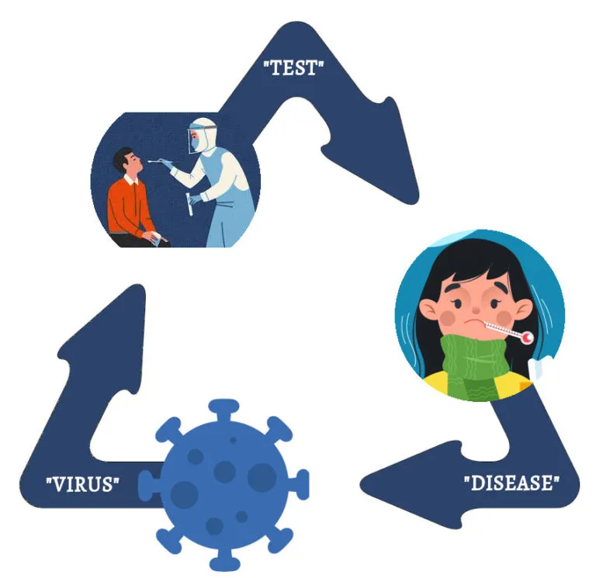
Was nur wenige erkannten, war, dass die scheinbare Verbindung nur vermeintlich, imaginär war. Eine Art von Pareidolie.
Es gab NIEMALS eine tatsächliche Verbindung zwischen diesen drei Dingen. Das wird uns sogar in der offiziellen Erzählung gesagt – wenn man genau hinschaut.
Die Illusion eines Zusammenhangs ist nur die Schnelligkeit, mit der die Propaganda das Auge täuscht.
Schauen wir uns das mal an.
- DER NEUE VIRUS
Immer wieder heißt es: „Es muss eine neue Krankheit geben – SIE HABEN DEN VIRUS GEFUNDEN.“
Nein, das haben sie nicht.
Sie haben einen Virus gefunden. Angeblich. Ein potenziell „neues“ Coronavirus.
Möglicherweise.
Einige hochqualifizierte Leute behaupten, dieser „neue Virus“ existiere nur als Theorie. In Siliziumdioxid – also im Inneren eines Computers. Ein digital gerendertes Gedankenkonzept, wie die DNA eines angeblich neuen SARS-Coronavirus auf genetischer Ebene aussehen könnte.
Aber selbst wenn es sich um eine echte physikalische Entdeckung handeln sollte, muss man sich das vor Augen halten.
Manche Leute scheinen zu glauben, dass die Entdeckung eines „neuen Virus“ so ungewöhnlich und bemerkenswert ist wie die Entdeckung einer neuen Menschenaffen- oder Großkatzenart. Ein bemerkenswerter Moment. Etwas Bemerkenswertes.
Nein, das ist es nicht.
Die Entdeckung eines neuen Virus ist immer so bemerkenswert wie die Entdeckung einer Biene in einem Bienenstock. Ein Bienenstock mit mehreren Milliarden Bienen, die sich ständig vermehren und mutieren.
Die Virentheorie besagt, dass jeden Tag Millionen von „neuen“ Viren auftauchen. Man sagt, dass es buchstäblich 10 Non-Millionen Viren auf dem Planeten gibt – das ist eine Eins gefolgt von einunddreißig Nullen.
Einen neuen Virus zu finden – wenn man danach sucht – sollte also eher die Regel als die Ausnahme sein.
Und die Chance, dass ein gefundener Virus zufällig derselbe ist, der bei einem Menschen ein neues Symptom verursacht, ist ungefähr so groß wie die Chance, dass Sie in Ihrem milliardenschweren Bienenstock eine Biene finden, die Sie gestern auf Ihrem Lavendelbusch gesehen haben.
Selbst wenn Sie die Theorien der Virologie vorbehaltlos akzeptieren, bedeutet das „neue Virus“ an sich nichts, es sei denn, es gibt etwas, das dieses Virus mit einer identifizierbaren, einzigartigen Krankheit in Verbindung bringt.
Und hier kommt natürlich der Test ins Spiel… oder?
- DER TEST
Viele Menschen, selbst diejenigen, die dem Impf und der ganzen „Pandemie“-Geschichte skeptisch gegenüberstehen, scheinen immer noch von dem „Test“ begeistert zu sein.
Ich meine, es ist ein Test. Er muss auf etwas getestet werden.
Und was noch wichtiger ist – er findet es!
Die Leute „testen positiv“.
Wie kann man positiv auf etwas testen, das nicht da ist?
Nun, der Erfinder der PCR, der tragischerweise 2019 verstorben ist, hätte Ihnen natürlich genau sagen können, wie man positiv auf etwas testen kann, das nicht da ist. Und wenn er nicht gestorben wäre, hätten Sie Ihr Vermögen, das Sie für Masken ausgegeben haben, darauf verwetten können, dass er es Ihnen gesagt hätte – laut und oft.
Wir haben es Ihnen auch gesagt – hier und hier und hier.
Um es unverblümt zu sagen –
DER PCR WEIST DAS VORHANDENSEIN DES ANGEBLICHEN NEUEN VIRUS NICHT NACH.
Er kann es nicht. Das kann er buchstäblich nicht. Selbst wenn man es richtig macht. Und besonders dann nicht, wenn er falsch durchgeführt wird – was bei den meisten PCR-Tests für „Covid“ der Fall war.
Ein „positiver“ Test könnte bedeuten, dass sie einige RNA-Stücke gefunden haben, die zu einem unspezifischen Coronavirus gehören. Oder es könnte bedeuten, dass sie einfach nur irgendeinen Schrott in Ihrem System gefunden haben.
Es bedeutete niemals, dass man tatsächlich SARSCOV2 gefunden hatte.
Die angenommene Linie, die diese beiden Punkte des Dreiecks verbindet, hat also nie wirklich existiert.
Ohne die PCR gibt es buchstäblich nichts, was das angebliche „neue Virus“ und die angebliche „neue Krankheit“ miteinander verbindet.
Aber das ist doch nur Erbsenzählerei, oder? Ich meine, es gibt eine neue Krankheit, also ist es naheliegend, dass sie von einem neuen Virus verursacht wird. Selbst wenn der Test hoffnungslos fehlerhaft, ja sogar nutzlos ist, muss doch die bloße Tatsache, dass es ein neues Virus und eine neue Krankheit gibt, die plötzlich zur gleichen Zeit auftreten, Ursache und Wirkung bedeuten?
- DIE NEUE KRANKHEIT
Eine Krankheit wird als „neu“ eingestuft, wenn sie ein einzigartiges, sich wiederholendes Muster von klinischen Symptomen und Pathologie aufweist.
Trotz allem, was Sie über die Medien und Meme aufgesogen haben, gibt es KEINE einzigartigen klinischen Symptome, die mit „COVID“ in Verbindung gebracht werden.
Sicher, einige wurden als solche angepriesen, aber das war alles, was es war – ein Hype.
Zwei Beispiele –
Verlust von Geschmack und Geruch? Ein ziemlich häufiges Symptom bei Atemwegsviren, das in einigen Fällen aufgrund von Nervenschäden langfristig auftreten kann.
Trübungen durch Glasschliff? Ich bitte Sie, GGOs sind ein häufiger unspezifischer Befund in der Lungenpathologie. Sie können aus allen möglichen Gründen auftreten, vom Einatmen eines Reizstoffs bis hin zu einer Lungenentzündung oder TB.
Die Wahrheit ist, dass jedes angebliche „Covid-Symptom“ auch ein „Grippesymptom“ oder ein Erkältungssymptom oder ein „allgemeines saisonales Atemwegsinfektionssymptom“ oder ein postvirales Müdigkeitssymptom ist.
Welchen Hype Sie auch immer aufgeschnappt haben, dies ist die schlichte Wahrheit (die wir in unserem aktualisierten COVID-Krippenblatt bald im Detail behandeln werden).
Das einzig „Neue“ an „COVID“ ist eigentlich nur der Name.
Und die massive PR-Maschine, die damit verbunden ist.
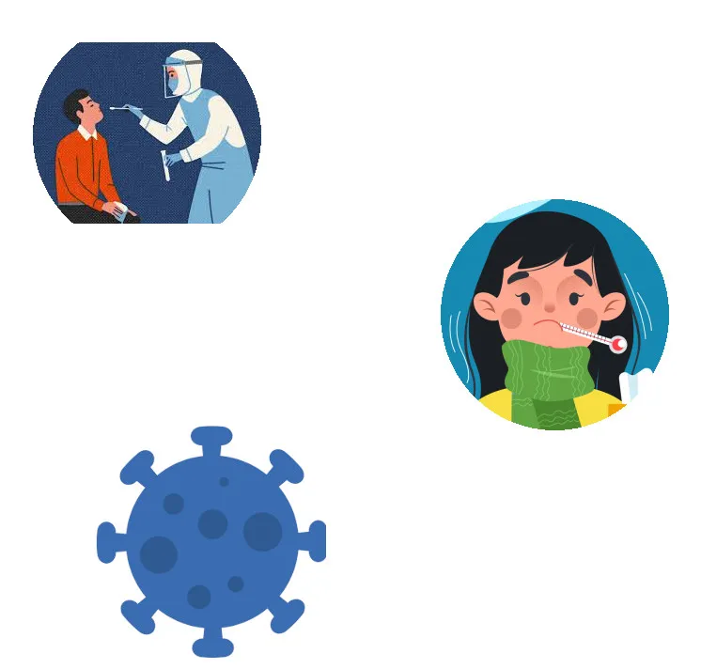
Der Rest, nämlich die gesamte Wahrnehmung einer soliden multifokalen „Realität“, war nur eine Kreation, ein cleveres Stück Wahrnehmungsmanipulation und erzeugte Aufmerksamkeitsverzerrung.
Mit anderen Worten: ein Trick.
Wie sieht nun unser verbindendes Dreieck aus?
Nun, es sind eigentlich nur drei unverbundene, zufällige Punkte.

Ein „neues“ Virus, eines von Millionen, die jeden Tag auftauchen, das isoliert worden sein kann oder auch nicht
- Ein „Test“ für das oben genannte Virus, der es nicht wirklich nachweist
- Ein Haufen alter Symptome, die einen neuen Namen bekommen haben…
Buchstäblich nichts, was sie wirklich miteinander verbindet. In keinem dieser sich schnell bewegenden Becher, die Ihr Auge verwirren, befand sich tatsächlich eine Erbse.
Dieser Schausteller hat viele von uns für dumm verkauft.

Quelle: The COVID Shell Game

